Presseinformation
Sulzburg, 9. August 2021
Rauchmeldertag 2021

Rauchmelder regelmäßig prüfen
Der diesjährige Rauchmeldertag findet am Freitag, den 13. August statt. Sein Motto: „Nur funktionierende Rauchmelder retten Leben – Rauchmelder jährlich prüfen und nach zehn Jahren austauschen“.

Mit dieser Botschaft der Initiative „Rauchmelder retten Leben“ sollen vor allem Eigentümer von Ein- und Zweifamilienhäusern sowie private Vermieter daran erinnert werden, die Rauchmelder sowohl in ihren eigenen vier Wänden als auch in ihren vermieteten Wohnungen jedes Jahr zu prüfen und nach zehn Jahren auszutauschen. Als Erinnerungshilfe dient dafür der jährliche Rauchmeldertag, Freitag der 13. Mit dem Motto des diesjährigen Rauchmeldertages sollen Eigentümer und private Vermieter darauf hingewiesen werden, dass die Rauchmelderpflicht nicht mit der Installation endet, sondern Prüfung und Pflege ebenfalls dazugehören.

„Solange der Rauchmelder nicht piept – ob wegen eines Brandes oder nachlassender Batterieleistung – vergessen wir die lebensrettenden Geräte unter der Decke. Doch nur funktionierende Rauchmelder retten Leben“, betont Stephan Weiß, Produktmanager bei Hekatron Brandschutz. „Daher ist es wichtig, die kleinen Lebensretter unabhängig von ihrer Batterieleistung einmal jährlich zu überprüfen und nach zehn Jahren auszutauschen“. Obwohl in Baden-Württemberg erst seit Ende 2014 alle Wohnungen und Häuser mit Rauchmeldern ausgestattet sein müssen, ist das kein Grund zur Sorglosigkeit. „Bei manchen Rauchmeldern kann auch schon früher ein Austausch fällig sein, je nachdem wie die Umgebungsbedingungen sind“, führt Weiß weiter aus.

Feuerwehr: Rauchmelder regelmäßig überprüfen und austauschen
„Dass Rauchmelder Leben und die Gesundheit der Menschen schützen können, haben wir schon oft bei Einsätzen feststellen können. Funktionstüchtige Rauchmelder sind hier die Grundvoraussetzung. Daher unterstützen wir sehr die Aufklärung über die regelmäßige Überprüfung der lebensrettenden Geräte. Auch um Täuschungsalarme durch Staub oder falsch interpretierte Batteriewarnungen der Rauchmelder (und dadurch unnötige Einsätze der Feuerwehr) zu verhindern, sollten Rauchmelder regelmäßig überprüft und rechtzeitig ausgetauscht werden“, erklärt Michael Stöcklin, Kommandant der Feuerwehr Müllheim.
[2.245 Zeichen]

Bildmaterial

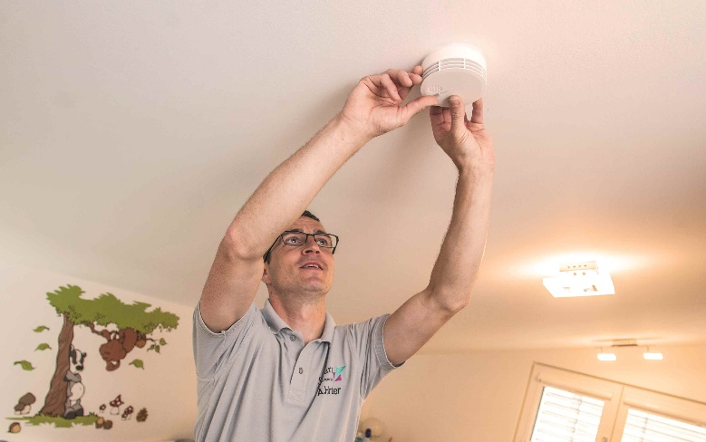
Foto: © Hekatron Vertriebs GmbH
Rauchwarnmelder müssen regelmäßig geprüft und gegebenenfalls ausgetauscht werden

Über Hekatron Brandschutz
Menschen und Sachwerte im Ernstfall bestmöglich zu schützen, war, ist und bleibt der treibende Anspruch von Hekatron Brandschutz beim anlagentechnischen Brandschutz in Deutschland. Das Unternehmen mit Sitz im südbadischen Sulzburg gestaltet mit seinen innovativen Produkten, Dienstleistungen und Services seit über 55 Jahren die Entwicklung der Brandschutztechnik maßgeblich mit, übernimmt soziale Verantwortung und engagiert sich für den Umweltschutz. Die Hekatron Unternehmen, Brandschutz und Manufacturing, erwirtschafteten 2020 einen Umsatz von 204 Millionen Euro und beschäftigten rund 950 Mitarbeitende.

Pressekontakt:
Detlef Solasse
Tel: +49 7634 500-213
sol@hekatron.de
www.hekatron-brandschutz.de/presse

